2019年3月1日
半額キャンペーン

ファイリング・コンサルタント

小野 裕子


「ファイリング・テレクラス（Filing teleclass）」のご案内

■「ファイリング・テレクラス（Filing teleclass）」とは？

「ファイリング・テレクラス（Filing teleclass）」とは、ファイリング・システム（以下ファイリングと呼ぶ）についてファイリングのプロの指導を直接受けながら、実際に自分で実施してみたいという、遠隔地在住の方（個人）向けに作られた私のオリジナルな『特別カリキュラム』です。

本来のファイリング導入は、私が実際現場に出向いて現状確認を行い、いろんな

ヒアリングを行いながら進め方を決め、提案書を作成して実施します。

しかしながら本テレクラスでは、その名のとおりに「電話」「メール」「ＦＡＸ」といった通信手段を利用しながら、ファイリングの導入をコンサルタントが支援するという方式をとっています。

実際に対面してのレクチャではありませんが、一人ひとり個別に対応し、集中して対話をするので、集団でのセミナー方式とは違ってきめ細かなサービスを提供することができます。

従って、「完成度」と「満足度」が高いことが特徴と言えます。

■受講者は？

私が開催しているファイリング講座に参加できない遠隔地に在住の方など。

もちろん都内や関東圏に在住の方なども結構です。子育て中などで、なかなか自由な時間がとれない方などにも最適だと考えます。

■対象とする書類は？

個人を対象としているので、基本的に家の中にある書類が中心になる（ホームファイリング）と思いますが、仕事に関する書類でも若干は構いません。それについては、事前に調整して決めます。但し、お断りするケースもありますのでご了承ください。

■実施する期間は？

基本は２ヶ月程度ですが、対象とする書類のボリュームや時間的なこともあるので、基本スケジュールをもとに各人で設定してもらいます。

■メールやＦＡＸがない場合は？

教材は郵送しますが、途中のデータなどのやり取りをどうするかです。郵送して頂いてもかまいません。電話で話しができれば大丈夫です。相談に応じます。

■通話料の負担は？ ラインの無料電話でもOK

通話料金については、御負担頂くようになります（受講生から電話して頂く）。できるだけ効率よく会話ができるように時間を決めて、お互い準備をして臨みます。メールが活用できるところはそのように対処します。期間中３回程度（１回15～30分位）電話で話すようになります。

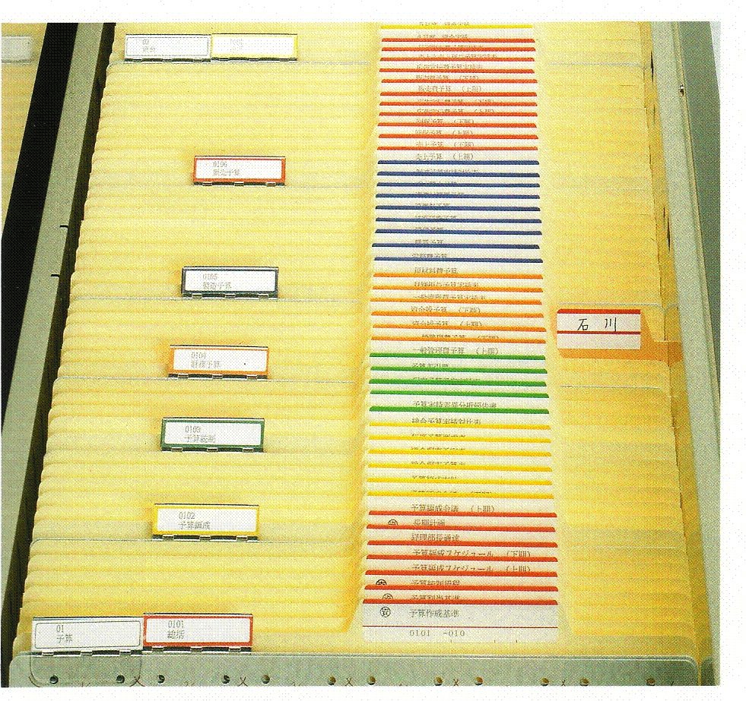
■実施するしくみや方式は？

採用するしくみは、「フォルダー」という紙ばさみと「見出しガイド」を使用したビジネスでも通用する情報の「見える化」を重視した、フォルダー・ファイリング（バーティカル・ファイリング）をベースに指導致します。分類についても、豊富な経験と実績の中から本人にマッチする分類をケーススタディとして一緒に考え、構築します。その中での「気づき」を体感してください。
■使用するファイル用品は？
原則こちらで指定するファイル用品を使用して頂きます（定価の20%オフで販売）。ですが、同等品であれば各自で手配頂いても構いません。書類量などによりますが、概ね5,000～10,000円が金額の目安になります。
■申込み受付：随時受け付けています。
■教材の送付：入金確認後に発送（手引き、サンプル用品など）
(注)すべての教材は当講座を受講するためのもので、その目的以外の使用は禁じています。
■参考書籍 ：「整理・整頓が人生を変える～毎日がイキイキする『ライフファイリング』
キャンペーン価格
の方法」（法研）2018年4月発売
■受講料 ：32,400円（税込）⇒16,500円 ＊上記の本も教材の中に入っています。
＜お振り込み先＞ 口座名義：小野 裕子（おの ひろこ）
三菱UFJ銀行 田町支店 普通口座 ２３９４７６８
＊お振込手数料は、御負担の程お願い申し上げます。
（注）実際の導入作業に入って以降の返金には応じかねますので、ご了承ください。
※下記の受講申込票にご記入の上、返信をお願い致します。
･････････････････････････････････････････････････････････････････････････････････････････

「ファイリング・テレクラス」受講申込票

申込み日 2020年 月 日
ファイリング・テレクラスの申込みを致します。
①お名前
②何期生 | 整理収納アドバイザーの方は、東京・６期などご記入ください。
③住所 | 〒
④電話
⑤ファックス
⑥e-mail
⑦その他 | 何か、あればご記入ください。

